山东理工大学制药工程（绿色制药）新工科实验班

2025年招生简章

根据《山东理工大学本科实验班实施办法（试行）》（鲁理工大办发〔2022〕17 号），山东理工大学生命与医药学院在2025级新生中选拔优秀学生组建制药工程（绿色制药）新工科实验班。

## 一、制药工程（绿色制药）新工科实验班简介

制药工程专业是由理、工、医等学科交叉融合，孕育产生的新兴工科专业，并将继续朝着“智能化”、“智慧化”和“绿色”的方向发展。为适应新经济形势对创新型工程人才的需求，构建多样化和个性化的人才培养模式，推进学科交叉融合，培养具有创新能力、实践能力和跨界整合能力的制药工程技术人才，生命与医药学院自2017级开始，选拔优秀本科生成立“制药工程（绿色制药）新工科创新实验班”。根据国家及区域经济的发展方向和制药行业对复合型工程技术人才的需求，实验班将贯彻“夯实基础、实践创新，面向产业、多元融合”的人才培养理念，依托学院3个教学系和10个科研平台资源，依托山东省及淄博市完整的医药产业链和校企结合的协同育人平台，契合产业发展需求，践行绿色发展理念，培养具备制药工程扎实理论知识、专业实验技能、良好工程素养，具有家国情怀和国际视野、终身学习意识和能力，具备社会责任感、锐意进取精神、创新创业意识和跨领域服务能力的高素质应用型制药工程技术人才。

## 二、选拔名额

按照学校的通知要求，面向本学院所有专业2025级新生按照公平、公开、公正的原则选拔40人，单独编班，专业课单独授课。

## 三、报名条件

1. 具有高尚的爱国主义情操和集体主义精神，社会责任感强，遵纪守法，积极向上，身心健康。

2. 对制药工程学科有浓厚兴趣和一定发展潜质，有吃苦耐劳与爱岗敬业的职业精神，有较强的团队精神和协作意识，富有开拓意识和创新精神。

3. 高考英语、数学成绩均不低于90分（按照原始分计算，下同），且符合下列条件之一者可以报名：

（1） 高考英语成绩超过100分或数学成绩超过100分者；

（2） 高考选考生物者；

（3） 有明显专业特长，获得全国高中数学、物理、化学、生物、信息学五大学科竞赛奖励者。

## 四、选拔办法

1.初选

对报名材料进行审核，根据学生报名比例筛选2倍于拟录取人数的学生，进入复试。

2.复试

对于进入复试的学生，通过综合面试确定最终录取名单。

综合面试：每人5分钟，满分100分。主要考察学生的专业兴趣、综合能力和人文科学素养。

## 五、其他事项

1.学生按照学校统一要求进行报名，如实填写报名信息，务必保证联系电话准确。如有弄虚作假者，一经发现，取消录取资格，并按学校有关规定处理。

2.获得符合条件的五大类全国中学生奥林匹克竞赛奖励的，需在报名时提交证书扫描件或照片（电子文件）。

3.实验班选拔设立QQ咨询群，进行即时信息发布和反馈学生、家长关注的问题。

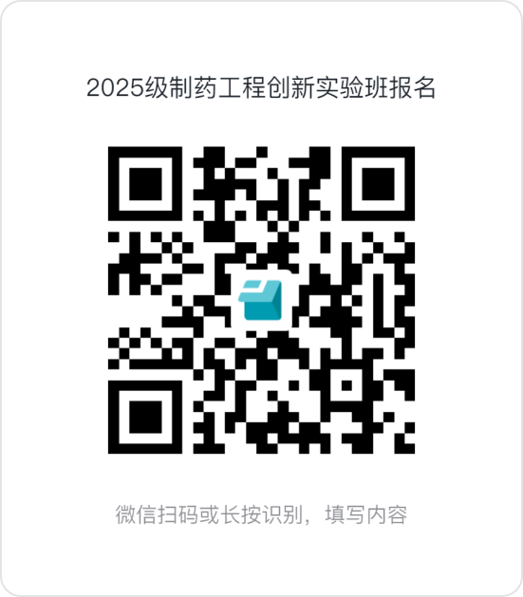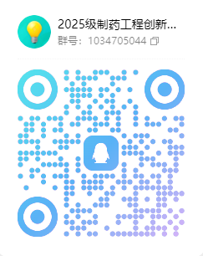QQ咨询群 微信报名收集表

4.实验班最终选拔结果将在学校教务处网站上公示。